**דף עבודה הפקת חלבונים:**

**פותח על ידי שלי רפ וחיים אבירם, מכון ויצמן למדע**

**ייעוץ מדעי ופדגוגי: ד"ר רון בלונדר**

צפה בסרט הפקת החלבון ([בלינק המצורף](http://stwww.weizmann.ac.il/chemcenter/movies/link2.html)) וענה על השאלות הבאות:

**שאלה 1:**

ציין את כל השלבים בהפקת החלבון

**שאלה 2:**

באילו דרכים ניתן להחליף את הבופר שהחלבון נמצא בו ללא שימוש בקולונת הפרדה לפי גודל?

**שאלה 3:**

תאר את התהליך המתרחש בגופנו מד.נ.א. עד להפקת החלבון

**שאלה 4:**

הגרף לפניך מתאר את הפלט בעת הפרדת חלבון בעזרת קולונת הפרדה לפי גודל. לפניך מספר מולקולות, נסה לשייך את המולקולה לפיק המתאים(יתכן וישארו לכם מולקולות) והסבר: חלבון בעל מסה מולרית של 8000 גרם למול, מים, חלבון בעל מסה מולרית של 16000 גרם למול, נתרן כלוריד, ריבוזום.



חלבון בגודל 16000 g/mol

חלבון בגודל 8000 g/mol

NaCl(aq)

**שאלה 5:**

במה שונה הפרדה באמצעות אלקטרופורזה מהפרדה לפי גודל בקולונה?

**שאלה 6:**

מדוע כאשר מפרידים חלבונים בעזרת קולונת זיקה ככל שריכוז החלבון גדל , ההפרדה יותר טובה?

**שאלה 7:**

מדוע השילוב של קולונת זיקה ולאחריה קולונת הפרדה לפי גודל טובה?

**שאלה 8:**

האם יש חשיבות לסדר הקולונות? האם ניתן להפוך את הסדר?

**שאלה 9 :**

מדוע מבוצעת הפרדת החיידקים ממדיום הגידול ע"י צנטריפוגה?

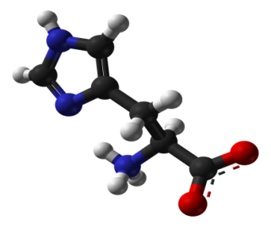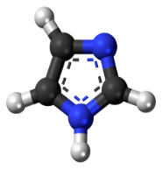

אימידזול

היסטדין

**שאלה 10:**

מדוע אימידיאזול גורם לחלבון לרדת מהקולונה?

רמז: בססו את תשובתכם על מבנה החומרים

**שאלה 11:**

מדוע בקולונת הפרדה לפי גודל, לעיתים, שני חלבונים בעלי אותו מסה מולרית יצאו מהקולונה בנפח אילוציה שונה?

**שאלה 12:**

במודל לפניך ניתן לראות את החלבון המופק בסרט. ציין אילו מבנים שניוניים אתה מזהה בחלבון זה:

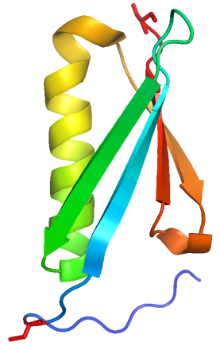

בהצלחה וצפייה מהנה